Лабораторное занятие 9

ВИДЫ ТЕКУЩЕГО ДОКУМЕНТА

Понятие вида в Компас-График отличается от принятого в обычном черчении и трактуется несколько шире. Если в машиностроительном черчении под видом понимается прямоугольная проекция обращенной к наблюдателю поверхности предмета на плоскость проекций, то в КОМПАС-ГРАФИК видом может быть любое изолированное изображение на чертеже.
Виды в КОМПАС-ГРАФИК - это очень удобное средство структурирования чертежа. Управление ими (создание, удаление, перемещение, изменение параметров) всегда находится под полным контролем оператора. Каждый созданный конструктором вид характеризуется определенным набором параметров (таблица 3).
Таблица 3

Параметр вида | Значение по умолчанию
Номер | 1и далее по порядку
Масштаб | 1:1
Угол поворота в градусах | 0
Имя | Необязательный параметр
Точка привязки | Определяется пользователем

Любой чертеж Компас-График состоит, по крайней мере, из одного вида. Дело в том, что при создании нового чертежа система автоматически формирует специальный системный вид с нулевым номером. Если пользователь не создавал никаких других видов, все вводимые объекты автоматически будут помещаться в этот системный вид. Таким образом, сразу же после открытия нового чертежа вы можете приступать к вводу и редактированию изображения, не заботясь о создании вида и даже не подозревая о его существовании.
Поле Текущий вид в Строке текущего состояния используется для переключения между существующими видами. Поскольку в данный момент в нашем документе всего один вид, использование этого поля запрещено его содержимое отображается бледным цветом (рис. 60).

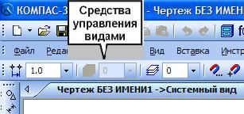
Рисунок 60. Строка текущего состояния

Каждый вид обладает набором параметров, которые задает пользователь при его создании. Любой из параметров вида может быть изменен в любой момент. В этом смысле системный вид с номером 0 является исключением.

8.1 Создание нового вида

Чтобы создать в чертеже новый вид, выполните следующие действия.
1.Вызовите команду Вставка – Вид (рис.). На Панели свойств появятся элементы управления, которые позволяют задать параметры нового вида (рис.61).
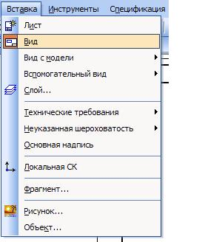
Рисунок 61. Создание нового вида

2.Введите номер нового вида (если вы хотите изменить номер, предложенный системой по умолчанию), его масштаб, угол поворота и имя (рис.62). Ввод имени вида является необязательным, однако его наличие значительно облегчает поиск нужного вида при работе с документом.

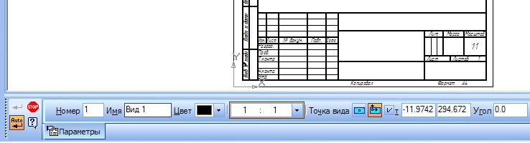

Рисунок 62. Задание параметров нового вида.

Выберите цвет отрисовки вида в активном состоянии из раскрывающегося списка Цвет.
3.На экране появится условное изображение системы координат. Установите его с помощью курсора в точку, которая будет началом системы координат нового вида, и зафиксируйте эту точку.
4.Чтобы завершить создание нового вида, нажмите кнопку Создать объект на Панели специального управления.
Созданный новый вид станет текущим. Вид, который был текущим перед этим, вернется в свое прежнее состояние.

8.2 Управление видами

Управление видами чертежа производится с помощью элементов Панели текущего состояния.
Кнопка Состояния видов выводит на экран Менеджер документа (рис.63), в котором можно изменить параметры существующих видов, удалить один или несколько видов, а также создать новые слои в любом виде. Для вызова Менеджера документов можно также воспользоваться командой Сервис – Состояния видов.

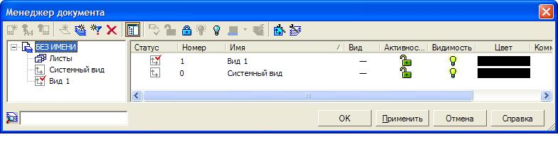
Рисунок 63. Менеджер документа

Активный вид (слой) - вид (слой), объекты которого доступны для выполнения операций редактирования и удаления.
Все объекты, принадлежащие активному виду (слою), изображаются на экране с заданным стилем (например, линии сохраняют свою толщину, а точки - начертание), но одного и того же цвета, установленным для данного вида (слоя) в Менеджере документа.
Активными в данный момент могут быть несколько видов (слоев) документа.
Замечание. Имеется возможность печати видов и слоев теми цветами, которые установлены для их отображения в активном состоянии.
Значения свойств Статус, Активность, Видимость отображаются в полях Списка пиктограммами.
Активный вид.
Фоновый вид.
Видимый вид.
Погашенный вид.
Чтобы изменить состояние вида, выполните следующие действия.
1. Вызовите команду Сервис - Состояния видов или нажмите кнопку Состояния видов на панели Текущее состояние. На экране появится диалог Менеджер документа.
2. Выделите в Дереве листов, видов и слоев корневой элемент - текущий чертеж. В Списке листов, видов и слоев будут показаны все присутствующие в чертеже виды их свойства.
3. Выделите в Списке вид, состояние которого требуется изменить.
4. Задайте свойства вида с помощью кнопок Панели инструментов Менеджера документа:
Сделать текущим
Активный вид.
Фоновый вид.
Видимый вид.
Погашенный вид.
Совет. Значения свойств видов можно изменять также, щелкая на пиктограммах в полях Списка листов, видов и слоев.
5. Закройте Менеджер документа, нажав кнопку ОК.
Для изменения состояния вида вы можете также использовать команды Текущий, Фоновый, Погасить из контекстного меню вида в Дереве построения чертежа.
Замечание. Не забывайте, что свойства текущего вида изменить невозможно.

8.3 Использование видов

Использование видов в чертеже не является обязательным. Для создания многих чертежей вполне достаточно системного вида. Тем не менее, бывают ситуации, когда использование видов является желательным или просто необходимым. Приведем несколько рекомендаций:
1. Без видов не обойтись, если размеры детали не позволяют отобразить ее на листе заданного формата в масштабе 1:1 или наоборот, если изображение детали в таком масштабе будет слишком мелким. В таких случаях придется создавать новый вид с нужным масштабом. Использовать системный вид № 0 не удастся, так как его масштаб является фиксированной величиной.
2. Необходимость в использовании видов возникает и тогда, когда на одном листе чертежа нужно поместить несколько изображений, выполненных в разном масштабе. Например, главный вид в масштабе 1:2, таблица в масштабе 1:1, сечение в масштабе 4:1. В таком случае нужно будет создать 3 вида, задав для каждого нужный масштаб.
3. Не рекомендуется помещать в разные виды те изображения на чертеже, которые находятся в непосредственной проекционной связи.
4. При создании сложных чертежей с большим количеством видов, сечений и разрезов применение видов целесообразно для размещения в них упомянутых элементов. Позднее это может облегчить компоновку чертежа.
5. Ошибки, допущенные при создании вида, можно легко исправить путем изменения его параметров.

